 | URBANISMO | DISCIPLINA | POLICIA LOCAL
2022 | 0 | 1 | 2
2023 | 1 | 0 | 0
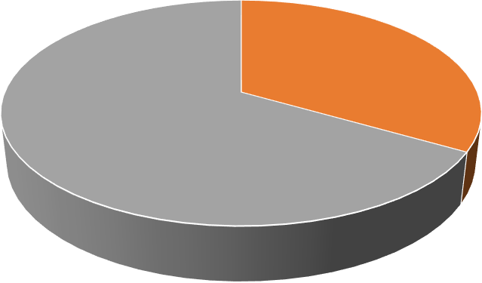
2022

URBANISMO DISCIPLINA POLICIA LOCAL
Estadística Derecho de Acceso
2,5

2

1,5

1

0,5

0
URBANISMO
DISCIPLINA
POLICIA LOCAL
2022 2023

